Liite 5.2. Estimator-luokan konstruktorin toiminta
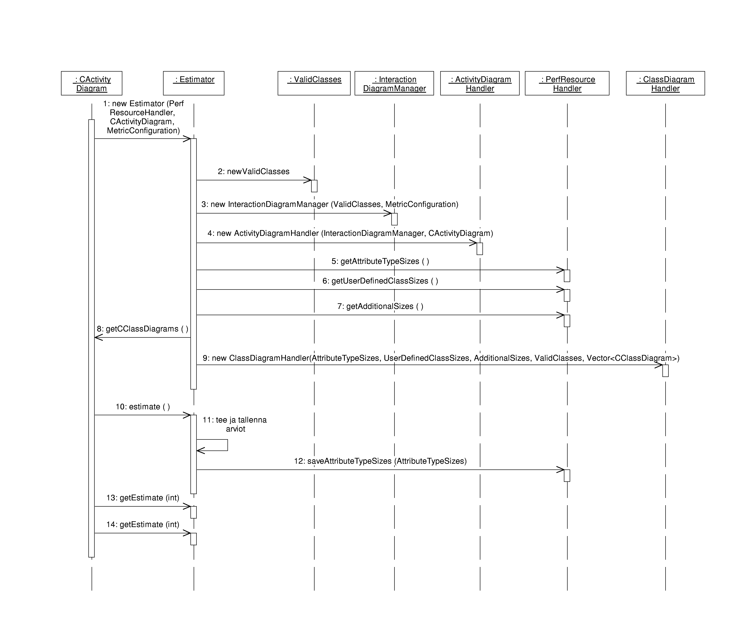

Viestit

new Estimator(PerfResourceHandler, CActivityDiagram, MetricConfiguration):
CActivityDiagram luo uuden Estimator-olion muistinkäytön arvion muodostamiseen tästä aktiviteettikaaviosta. Argumentteina annetaan CActivityDiagram-olion aiemmin luoma PerfResourceHandler-olio, viite tähän CActivityDiagram-olioon, sekä MetricConfiguration-olio.

new ValidClasses:
Estimator muodostaa tyhjän ValidClasses olion.

new InteractionDiagramHandler (ValidClasses, MetricConfiguration):
Estimator luo uuden InteractionDiagramHandler-olion ja antaa sille argumenttina viitteen aiemmin luotuun ValidClasses-olioon. InteractionDiagramHandler-olio tulee käyttönsä aikana tallentamaan valideja luokkien nimiä tuohon ValidClasses-olioon. Lisäksi InteractionDiagramHandler-oliolle annetaan CActivityDiagram-oliolta saatu MetricConfiguration-olio.

new ActivityDiagramHandler(InteractionDiagramHandler, CActivityDiagram):
Estimator luo uuden ActivityDiagramHandler-olion antaen sille käytettäväksi aiemmin luodun InteractionDiagramHandler-olion, sekä viitteen Estimatorin luoneeseen CActivityDiagram-olioon.

new ClassDiagramHandler(AttributeTypeSizes, UserDefinedClassSizes, AdditionalSizes, ValidClasses, Vector<CClassDiagram>):
Estimator luo uuden luokkakaavionkäsittelijän antaen sille varastot, ValidClasses-olion (johon InteractionDiagramHandler oli aktiviteettikaavion ja vuorovaikutuskaavioiden käsittelyn aikana, kun aktiviteettikaavion suorituspolut muodostettiin, koonnut vuorovaikutuskaavioissa olevat luokannimet) ja käsiteltävään aktiviteettikaavioon liittyvät luokkakaaviot.

estimate(MetricConfiguration):
CActivityDiagram käynnistää arvioinnin ja antaa Estimator-oliolle MetricConfiguration-olion. MetricConfiguration-oliota käytetään, kun laskennassa tarkistetaan, minkä tyyppisiä arvioita laskentaan sisältyy.

getAttributeTypeSizes(), getUserDefinedClassSizes(), getAdditionalSizes():
Estimator pyytää varastot eli AttributeTypeSizes-, UserDefinedClassSizes- ja AdditionalSizes-olion PerfFileHandler-oliolta. Varastot tullaan antamaan ClassDiagramHandler-oliolle sen konstruktiossa. AttributeTypeSizes tallennetaan myös Estimator-olion kenttään.

getCClassDiagrams():
Estimator-olio pyytää aktiviteettikaavioltaan kaikki viitteet siihen kuuluvista aktiviteettikaavioista, jotka tullaan antamaan ClassDiagramHandler-oliolle sen konstruktiossa.

”tee ja tallenna arviot”:
estimate-metodin tarkempi käsittely on selvitetty sekvenssikaaviossa liitteessä 5.3. Tässä vaiheessa arviot lasketaan ja tallennetaan Estimator-olion done-estimates kenttään.

saveAttributeTypeSizes(AttributeTypeSizes):
ClassDiagramHandler on mahdollisesti muuttanut AttributeTypeSizes-oliota (johon viite on tallennettuna tämän Estimator-olion kenttään). Nämä muutokset tallennetaan levylle (tai vastaavaan talteen).

getEstimate(int, int):
CActivityDiagram kysyy Estimator-luokalta erityyppisiä arvioita ja tallentaa niitä MetricResult-olioonsa.

